«Природная семейка»

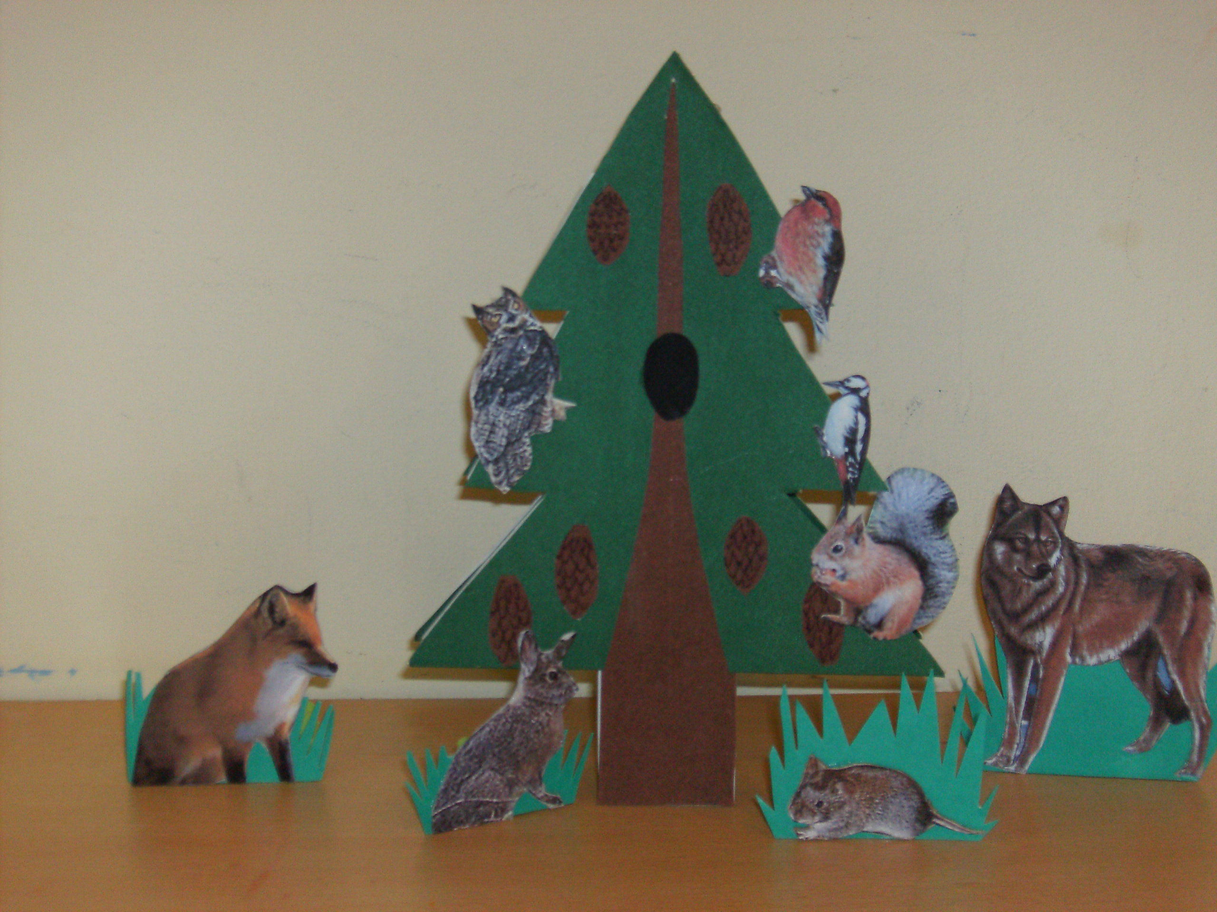

Цель:
Расширять представления детей о взаимосвязях в природе, развивать познавательные интересы.
Развивать связную речь, мышление, память.
Закреплять умение самостоятельно, логически кратко, точно выражать свои мысли.
Внушить сочувствие к живой природе, научить сопереживать.
Сформировать у детей убеждение, что красота природы бесценна, поэтому её надо беречь и охранять.

Материал:
елка, картинки: клест, белка, дятел, заяц, волк, лиса, мышь

Ход игры:
Игрок расставляет животных и птиц по месту их обитания, рассказывает об особенностях обитания. Ведущий предлагает убрать кого-либо, игрок должен рассказать, какие изменения произойдут, если исчезнет данный вид.

